### 真题专练

(2021·全国文综甲)增加屋顶的太阳辐射反射率可以减小建筑物增温幅度，降低城市气温，从而在一定程度上缓解城市热岛效应。据此完成1～2题。

1．下列功能区中，安装高反射率屋顶对城市热环境影响最大的是(　　)

A．高密度居住区 B．文教区

C．低密度居住区 D．工业区

2．安装高反射率屋顶对降低城市气温最明显的是夏季(　　)

A．冷锋过境日 B．低压控制期

C．暖锋过境日 D．高压控制期

(2021·全国文综乙)相对湿度是空气中实际水汽压与同温度条件下饱和水汽压的比值，用百分数表示。下图示意我国某大城市1975～2015年城区和郊区各月平均相对湿度。据此完成3～4题。

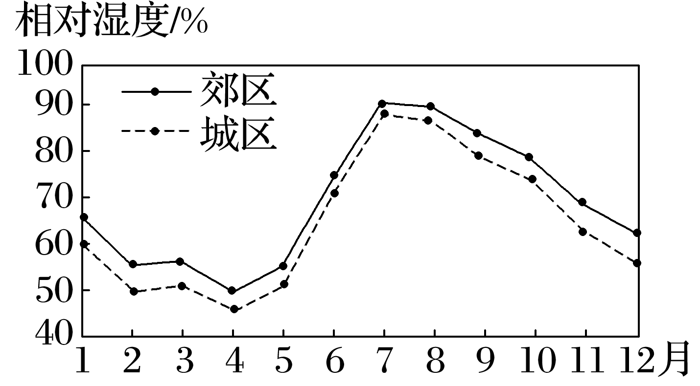

3．造成城区与郊区相对湿度差异的主要原因是城区较郊区(　　)

A．气温高 B．蒸发(腾)强

C．降水量大 D．绿地面积大

4．该城市可能是(　　)

A．乌鲁木齐 B．北京

C．上海 D．广州

(2021·天津地理)东伦敦科技城位于伦敦东区，是科技、数字和创意等企业集聚的中心。这里原来是重工业区，也有低收入者在此居住，后来得到政府投资和政策扶持，吸引了大型跨国公司投资、进驻，邻近的多所大学不断提供人才，成为“欧洲科技硅谷”。完成5～6题。

5．东伦敦科技城形成的区位条件是(　　)

A．靠近市场、地价低廉 B．交通便利、环境优美

C．资本雄厚、原料充足 D．政策支持、人才集中

6．该区域演变为科技城，城市功能明显改变，最主要表现为(　　)

A．技术引领，研发创新功能增强

B．资本涌入，金融服务功能增加

C．人口增加，居住功能明显改善

D．交通改善，商贸服务功能提升

(2021·湖南地理)下表为某市地铁S线和T线开通前后距地铁线不同距离的住宅平均价格及其增幅。S线横跨城市中心区和边缘区，T线连接城市边缘区和外围区，两条线路开通时间几乎相同，所经之地公共交通密度差异明显。据此完成7～9题。

|  |  |  |  |  |  |  |
| --- | --- | --- | --- | --- | --- | --- |
| 项目  距离  (千米) | S线 | | | T线 | | |
| 开通前6年的平均价格(元/m2) | 开通后6年的平均价格(元/m2) | 增幅  (%) | 开通前6年的平均价格(元/m2) | 开通后6年的平均价格(元/m2) | 增幅  (%) |
| 0.2 | 8 116.0 | 13 160.0 | 62.15 | 2 868.3 | 9 085.4 | 216.75 |
| 0.2～0.3 | 8 125.0 | 28 900.0 | 255.69 | 2 893.3 | 10 325.0 | 256.86 |
| 0.3～0.5 | 9 173.3 | 25 493.7 | 177.91 | 3 827.3 | 10 289.0 | 168.83 |
| 0.5～0.75 | 9 356.0 | 23 383.3 | 149.93 | 3 160.0 | 10 162.5 | 221.60 |
| 0.75～1 | 7 854.3 | 18 760.6 | 138.86 | 3 810.0 | 9 548.6 | 150.62 |
| 1～1.5 | 7 188.7 | 17 066.7 | 137.41 | 3 768.7 | 10 000.0 | 165.35 |
| 1.5～2 | 6 413.0 | 12 941.6 | 101.80 | 3 418.0 | 9 251.6 | 170.68 |
| 2～2.5 | 6 373.1 | 10 008.3 | 57.04 | 3 281.4 | 9 682.3 | 195.07 |
| 2.5～3 | 6 518.1 | 12 115.0 | 85.87 | 3 957.1 | 9 389.0 | 137.27 |

7.地铁开通后，S线和T线距地铁线0.2千米范围内住宅平均价格相对较低的主要原因是(　　)

A．治安环境较差

B．运营期间交通较拥堵

C．大气质量较差

D．运营期间噪音和震动感较大

8．仅从距地铁线远近对住宅价格影响角度看，S线和T线开通后对住宅平均价格有效影响的距离分别不超过(　　)

A．2.5千米、1千米 B．1千米、1千米

C．3千米、3千米 D．2.5千米、3千米

9．地铁开通后，T线附近的住宅平均价格增幅总体高于S线，主要因为T线附近(　　)

①配套设施更完善　②环境质量更好　③公共交通密度较小　④房价基数较小

A．①② B．②③ C．①④ D．③④